**Неделя толерантности в школе**

Чтобы научить школьников уважать других людей и быть толерантными в общении, в этом учебном году, с 13 по 17 ноября, в нашей школе была проведена «Неделя толерантности» под девизом «Мы разные, но мы вместе».

      Неделя толерантности началась с проведения Единого классного часа «Мы разные, но мы вместе», который дал старт всем мероприятиям. Незабываемым стал первый день недели, когда каждый класс смог проявить себя и показать другим, что означает слово «толерантность» именно для них.

    В начальной школе прошёл классный час на тему: "Подари улыбку миру". Ребята узнали, что означает слово "толерантность".

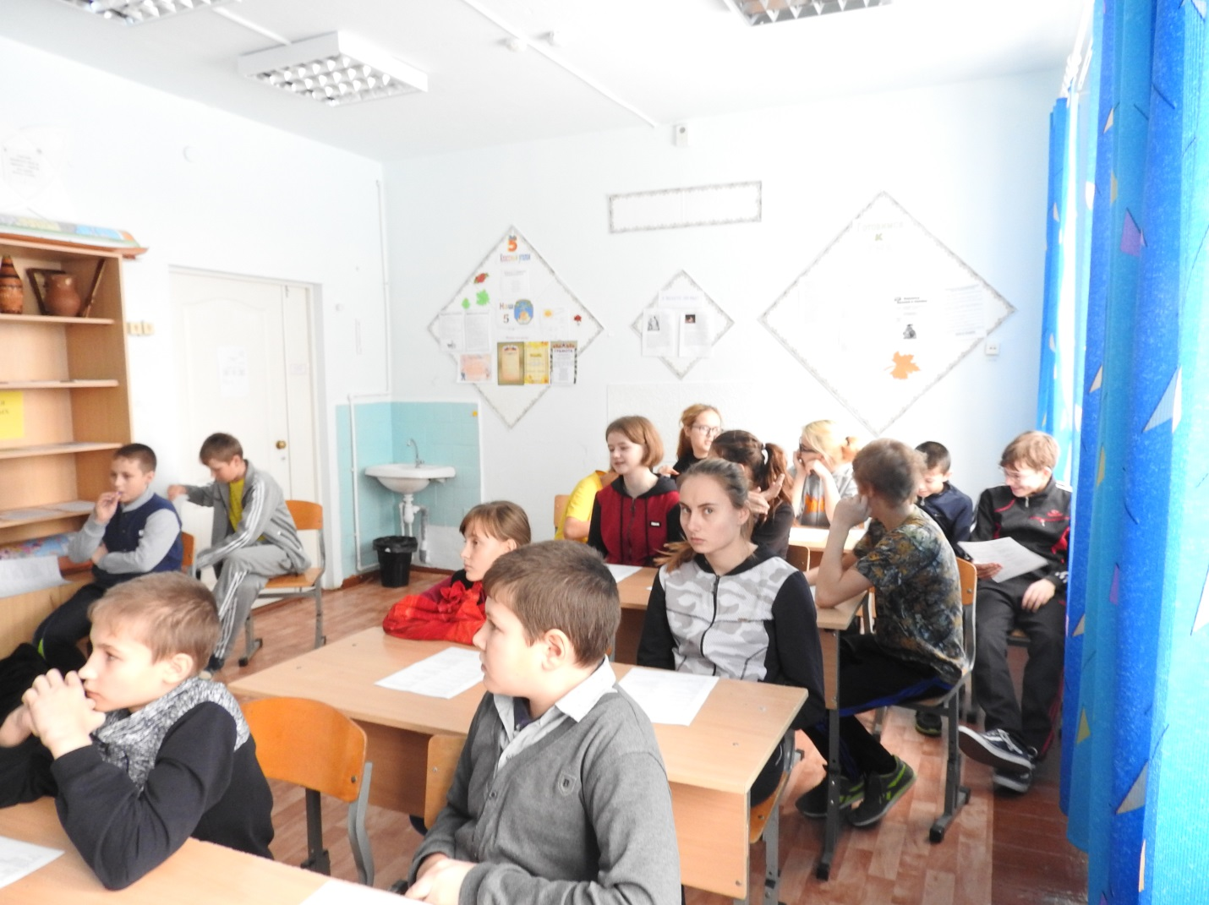 16 ноября заведующей сельской библиотекой Г.И Ермаковой была проведена беседа «А всегда ли вы относитесь хорошо к непохожим на вас людей?».

В завершающий день «Недели толерантности» педагогом-организатором было проведено анкетирование «Толерантны ли вы». Результат анкетирования показал, что 84,5% от общего числа опрошенных учащихся толерантны. У них проявляется любознательность и хорошее воображение.

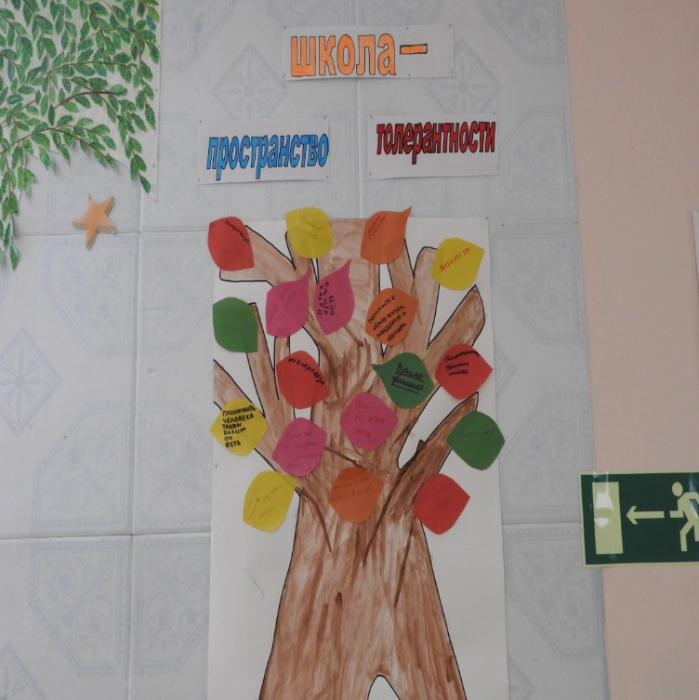 В целом неделя прошла удачно, как и было запланировано. Итогом «Недели толерантности» явилось Древо толерантности, которое было «выращено» детьми.

Думается, что после проведения тематических мероприятий, каждый  школьник может с уверенностью ответить на вопрос, что же такое толерантность…

Шархун Н.Л., педагог-организатор